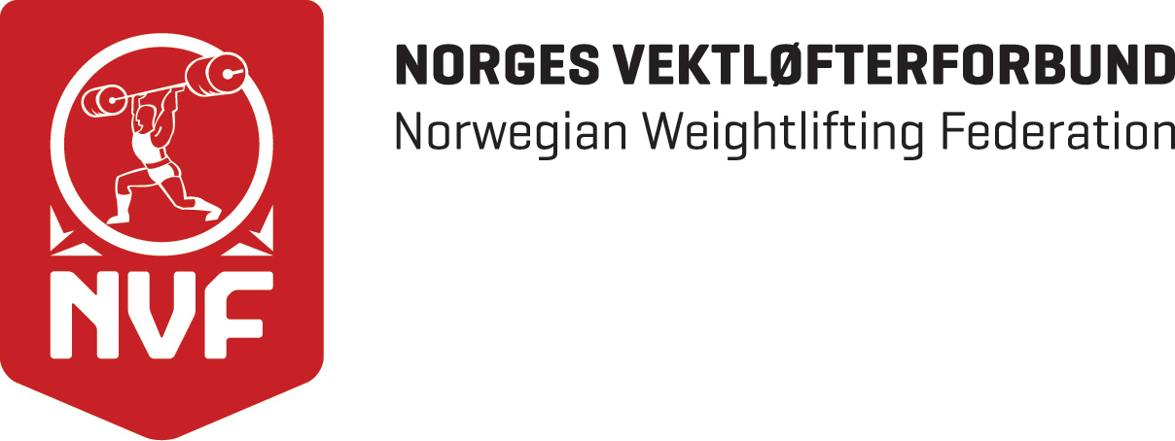

Tilsluttet:
Norges Idrettsforbund & Olympiske komité
Nordiska Tyngdlyftningsförbundet
European Weightlifting Federation
International Weightlifting Federation

Forbundsstyret
NVFs utvalg
Regioner/kretser
Klubber
Regnskapsansvarlig
Revisor
Sportssjef Bergen 25.11.16

INVITASJON TIL UTVIKLINGSSEMINAR OG FORBUNDSTING 2017

Lørdag 25. mars 2017 – Klokka 12.00
Dagen før Forbundstinget inviteres det til utviklingsseminar på Scandic Gardermoen hotel. Seminaret er en oppfølging av utviklingsseminaret på Gardermoen høsten 2016, og tar sikte på å fullføre arbeidet med strategiplan for 2017 – 2024. Alle klubber/regioner/kretser inviteres med inntil 2 personer, som også kan være med på Tinget søndagen – en med stemmerett og en som observatør. Billigste billetter må den enkelte organisasjon kjøpe selv, disse vil bli refundert av NVF mot kvitteringer.
NVF dekker kostnaden ved overnatting fra lørdag til søndag.

Søndag 26. mars 2017 – Klokka 10.00
I henhold til § 14 i NVFs lovverk, innkalles det herved til Forbundstinget 2017. Tinget avholdes søndag 26. mars 2017 kl. 10.00 på Scandic Gardermoen hotel.

På tinget møter med stemmerett:
- forbundsstyret
- en representant for hvert av de tilsluttede lag
- en representant for hver vektløfterregion/-krets

Videre møter uten stemmerett, men med tale- og forslagsrett i saker som ligger innenfor utvalgets/komiteens arbeidsområde:
- ledere for de faglige utvalg/komiteer, eventuelt nestleder eller styremedlem dersom leder er forhindret fra å møte
- kontrollkomiteens medlemmer
- valgkomiteens medlemmer
- revisor
- generalsekretær
- sportssjef

Klubber/kretser som bare vil være med på Tingdagen har selvsagt anledning til det. Billigste billetter må den enkelte organisasjon kjøpe selv, disse vil bli refundert av NVF mot kvitteringer

Saker som ønskes behandlet på Tinget, må normalt være NVF i hende senest 8 uker før Tingdagen, dvs. innen 28. januar 2017.

Påmelding med fullmakter må være NVF i hende senest 25. februar 2017.

Fullstendig saksliste vil bli sendt ut senest 14 dager før Tinget.

Med vennlig hilsen
Norges Vektløfterforbund

Tryggve Duun/s/ Arne H. Pedersen/s/
Fungerende President Generalsekretær

Vedlegg: Påmelding/fullmaktsskjema

BEKREFTET PÅMELDING TIL NVFs FORBUNDSTING 2017

STED: Scandic Gardermoen hotel
TIDSPUNKT: Søndag 26. mars, kl. 10.00

-------------------------------------------------------------------------------------------------
Klubb/Region/Krets

gir herved

---------------------------------------------------------------------------- fullmakt til å represen-
tere oss ved NVF´s Ting
2017.

------------------------------------------ ------------------------- ------------------------

sted/dato underskrift underskrift

FULLMAKTEN MÅ VÆRE NORGES VEKTLØFTERFORBUND I HENDE INNEN 25. februar 2017.

Påmelding til planleggingsseminaret lørdag den 25. mars 2017:

Disse personene blir med fra oss:

1._____________________________________________

2. _____________________________________________

